项目课程系列之Atcrowdfunding

尚硅谷JavaEE教研组

版本：V1.0

第一章 后续需要做的任务(作业-带[+]号的)

1.1 完成用户接口开发
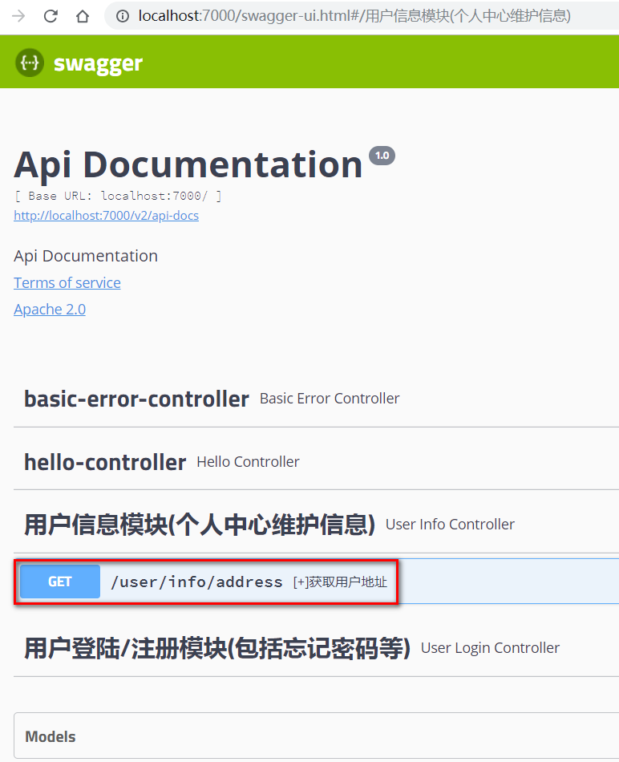

1.2 完成项目接口开发
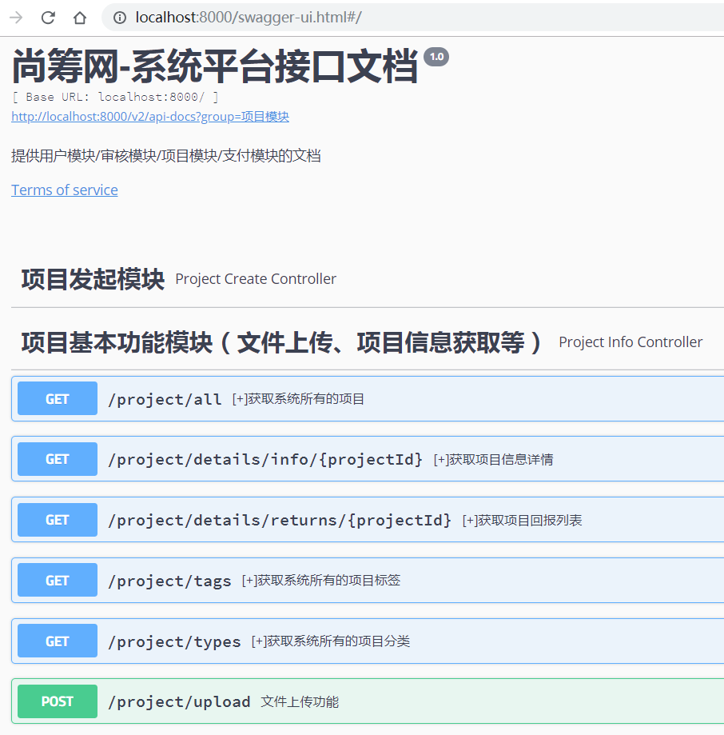

1.3 完成订单接口开发（暂无）
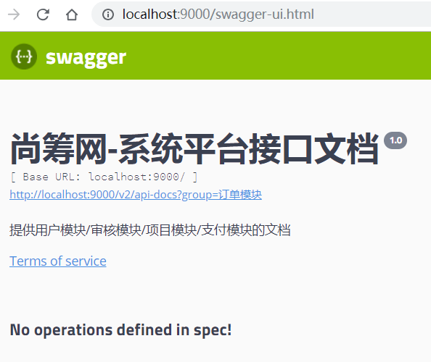

1.4 搭建Order项目环境，参照其他项目

第二章 HttpSession数据存储

2.1 前端应用开发
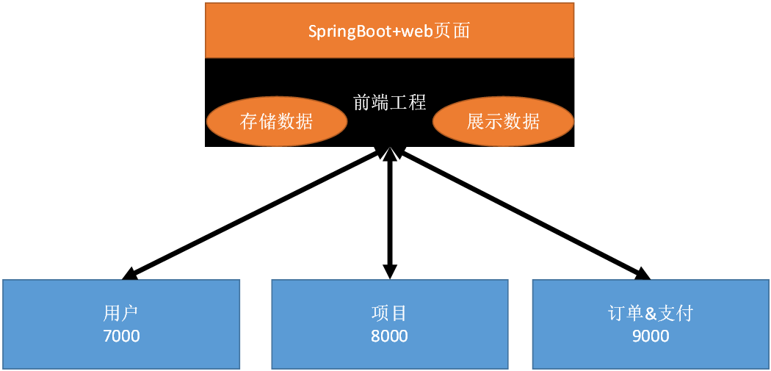

2.2 前端技术栈VSJava技术栈
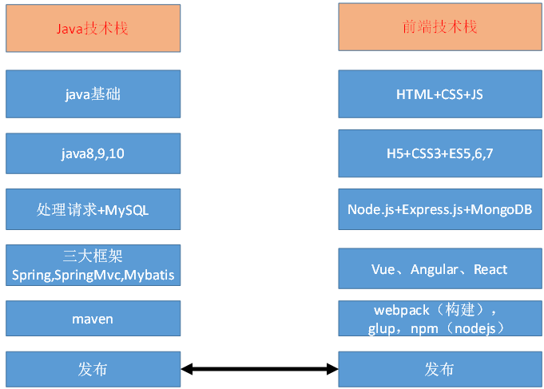

2.3 前端的web存储技术模拟session，application
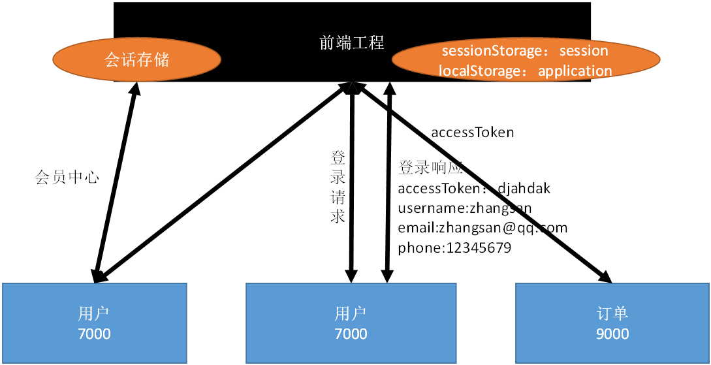

2.4 web项目需要记录状态给API层发请求
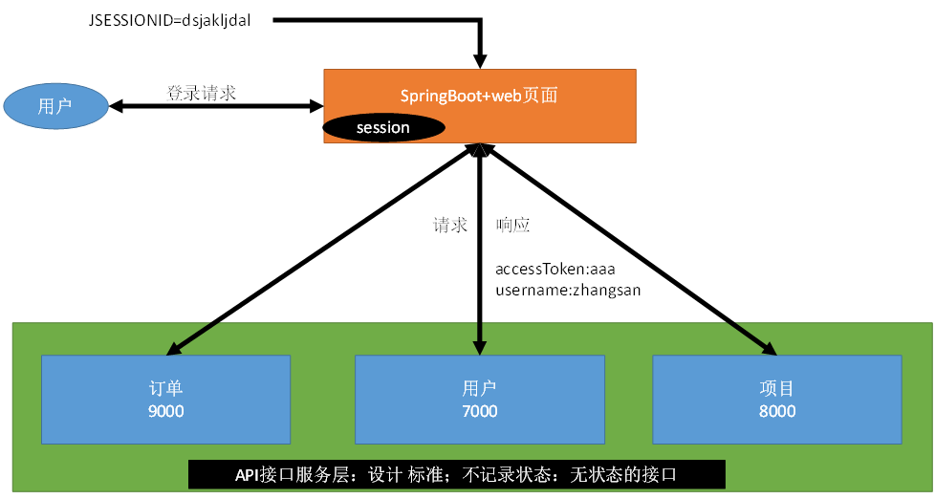

2.5 session原理
session原理：
1、每次请求都会带上一个cookie：jessionid= xxxzzz
2、按照jessionid就知道是哪个用户session.setAttribuet(k,v) /session.getAttribute(k)
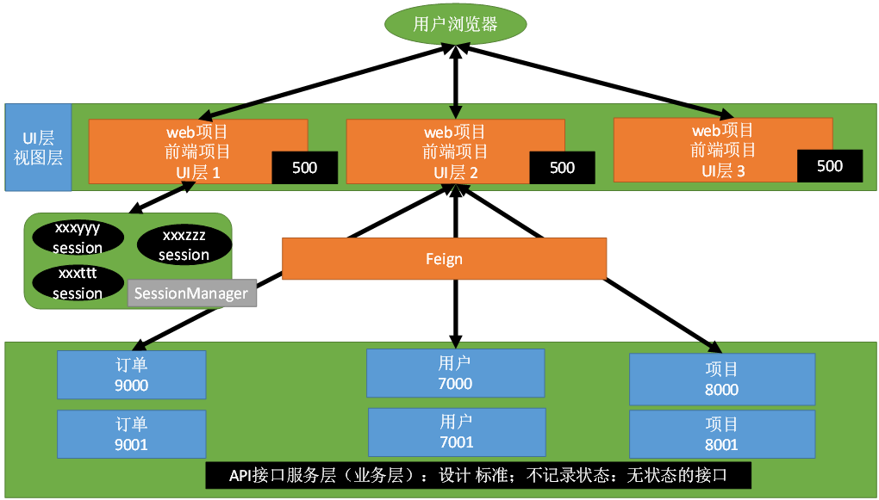

2.6 session一致性问题
解决session一致性问题
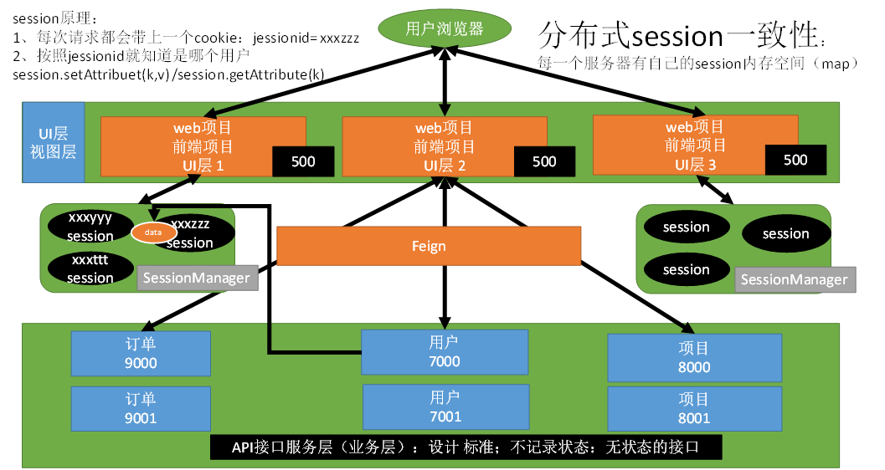

第三章 session一致性的几种解决方案

3.1 session一致性的几种解决方案

3.1.1 session同步（复制）
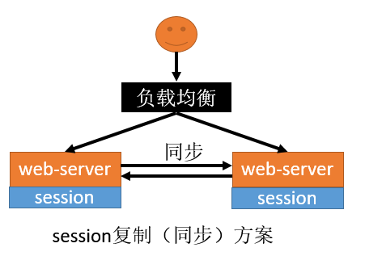
- 优点
  - web-server（Tomcat）原生支持，只需要修改配置文件
- 缺点
  - session同步需要数据传输，占用大量网络带宽，降低了服务器群的业务处理能力
  - 任意一台web-server保存的数据都是所有web-server的session总和，受到内存限制无法水平扩展更多的web-server。
  - 大型分布式集群情况下，由于所有web-server都全量保存数据，所以此方案不可取。

3.1.2 session数据存储在客户端cookie
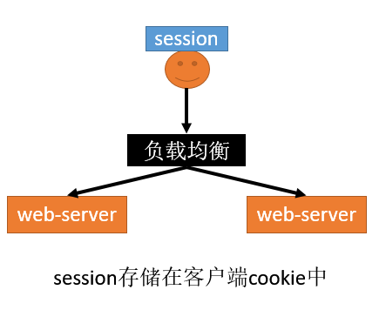
- 优点
  - 服务器不需存储session，用户保存自己的session信息到cookie中。节省服务端资源
- 缺点
  - 都是缺点，这只是一种思路。
  - 具体如下：
  - 每次http请求，携带用户在cookie中的完整信息，浪费网络带宽
  - session数据放在cookie中，cookie有长度限制4K，不能保存大量信息
  - session数据放在cookie中，存在泄漏、篡改、窃取等安全隐患
  - 这种方式不会使用。

3.1.3 反向代理hash一致性
原理：利用反向代理使得同一个用户的请求落在一台固定的服务器上，不要发生服务器切换即可，服务器之前内存session中的数据还是在的；可以有两种实现；
3.1）、四层代理ip_hash
原理：反向代理层使用用户ip来做hash，以保证同一个ip的请求落在同一个web-server上
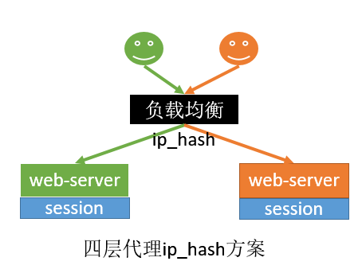
3.2）、七层代理根据http协议任意业务字段自定义hash
原理：反向代理使用http协议中的某些业务属性来做hash，例如sid，city_id，user_id等，能够更加灵活的实施hash策略，以保证同一个浏览器用户的请求落在同一个web-server上
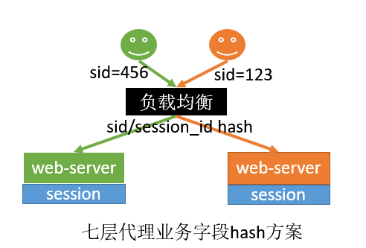
OSI七层协议
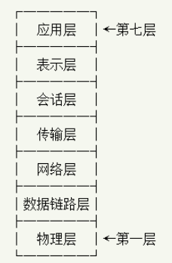
3.3）、优缺点
优点：
只需要改nginx配置，不需要修改应用代码
负载均衡，只要hash属性的值分布是均匀的，多台web-server的负载是均衡的
可以支持web-server水平扩展（session同步法是不行的，受内存限制）
缺点
session还是存在web-server中的，所以web-server重启可能导致部分session丢失，影响业务，如部分用户需要重新登录
如果web-server水平扩展，rehash后session重新分布，也会有一部分用户路由不到正确的session
但是以上缺点问题也不是很大，因为session本来都是有有效期的。所以这两种反向代理的方式可以使用

3.1.4 后端统一存储session数据
原理：将session存储在web-server后端的存储层，数据库或者缓存；但是由于session是频繁读取的数据而且有过期时间，所以我们一般存在Redis缓存中，而不是MySQL等db中
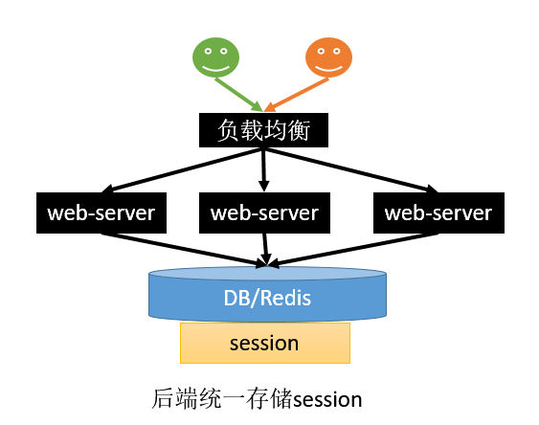
- 优点：
  - 没有安全隐患
  - 可以水平扩展，数据库/缓存水平切分即可
  - web-server重启或者扩容都不会有session丢失
- 不足
  - 增加了一次网络调用，并且需要修改应用代码；如将所有的getSession方法替换为从Redis查数据的方式

3.1.5 总结
- 保证session一致性的架构设计常见方法：
  - session同步法：多台web-server相互同步数据
  - 客户端存储法：一个用户只存储自己的session数据到cookie中
  - 反向代理hash一致性：
    - 做，保证一个用户的请求落在一台web-server
  - 后端统一存储：web-server重启和扩容，session也不会丢失
- 我们最终选择使用“后端统一存储这种方式”
- SpringSession是基于“后端统一存储”这种方式来管理session的；
  - 只需配置一个Filter，SpringSession在Filter中使用装饰者模式和适配器模式包装原生request。
  - SpringSession可以选择使用JDBC、Redis、Hazelcast、MongoDB等方式存储session
  - SpringSession也可以定制请求头中带sessionid或者cookie中带sessionid
  - 我们选择使用Redis存储session

第四章 为什么要spring-session

4.1 SpringSession简介
1、SpringSession主要解决分布式情况下，session一致性的问题；
2、session一致性：只要用户不重启浏览器，每次http短连接请求，理论上服务端都能定位到session，保持会话。

4.2 为什么要spring-session
1、传统方式session问题
在传统单机web应用中，一般使用tomcat/jetty等web容器时，用户的session都是由容器管理。
浏览器使用cookie中记录sessionid，每次发送请求的时候会带上这个sessionid，web容器根据sessionid找到当时在服务存储信息时使用的那个Map，以此判断用户是否存在会话session。
注意：最大的问题是，session存储在web容器中，被单台服务器容器管理。
在分布式情况下，这会导致什么？
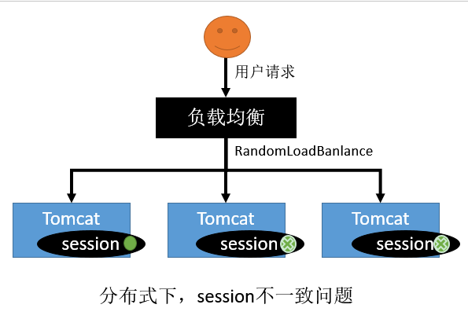
当然，如果我们一直玩单机版的应用，不用关心这个问题，但是随着业务逐渐增大，分布式应用和集群是趋势。
解决session不一致有很多方案，但多配置复杂或者有明显的缺点。有了SpringSession，所有的session由SpringSession创建维护，无需我们修改任何代码，就能在集群环境下使用原生的session方式编程，无侵入、简单配置和Spring应用无缝整合、对接各种session存储方案；

第五章 SpringSession使用

5.1 整合SpringBoot

5.1.1 引入依赖
<!-- 引入springboot&redis整合场景 -->
<dependency>
<groupId>org.springframework.boot</groupId>
<artifactId>spring-boot-starter-data-redis</artifactId>
</dependency>
<!-- 引入springboot&springsession整合场景 -->
<dependency>
<groupId>org.springframework.session</groupId>
<artifactId>spring-session-data-redis</artifactId>
</dependency>

5.1.2 编写配置
# redis配置
spring.redis.host=39.98.76.67
#spring.redis.pool.max-active=100
spring.redis.jedis.pool.max-idle=100
# springsession配置
spring.session.store-type=redis

# session过期时间
spring.session.timeout=1800

5.1.3 测试
@RestController
@SpringBootApplication
public class SpringSession01Application {
public static void main(String[] args) {
SpringApplication.run(SpringSession01Application.class, args);
}
@GetMapping("/set")
public String setSession(HttpSession session){
session.setAttribute("msg", "Hello");
return "ok";
}

@GetMapping("/get")
public String getSession(HttpSession session){
return (String) session.getAttribute("msg");
}
}
我们可以看到，redis中保存了数据，而且如果我们设置多台服务器，访问get获取到的都是一样的

